D
D
1 шт.
2 шт.
1 шаг
2 шаг
1 шт.
2 шт.

3 шаг
изнанка
изнанка

линии сгиба

сшить

4 шаг

+

сшить

5 шаг
вывернуть
вывернуть

Инструкция по изготовлению берета а-ля ландскнехт
Данная вещь не историческая реконструкция а скорее стилизация, предназначенная для игр. Размер берета зависит от того, одевается он на голову или поверх шлема.
Для изготовления необходимо взять плотную ткань: шерсть, искусственный или натуральный бархат. Шаг 1 - вырежьте из ткани детали согласно рисунку. Шаг 2 - сложите детали вместе и вырежьте круг, диаметр которого соответствует размерам головы (или шлема). Шаг 3 – сложите и сшейте квадрат так, как показано на рисунке - получится маленький квадрат с круглым отверстием посередине (см. схему). Шаг 4 – сшейте два бублика между собой по внешнему краю. Шаг 5 - сложите детали друг с другом лицом к лицу и сшейте один бублик с квадратом. Внутреннюю часть второго бублика можно подвернуть и в нее вставить ленту. Кроме того, можно прижить ленты, которые будут играть роль завязок.
Берет можно украсить пуговицами, перьями и разрезами. Также можно сделать подкладку из какой-нибудь тонкой ткани, например льна или хлопка и не обязательно того же цвета.

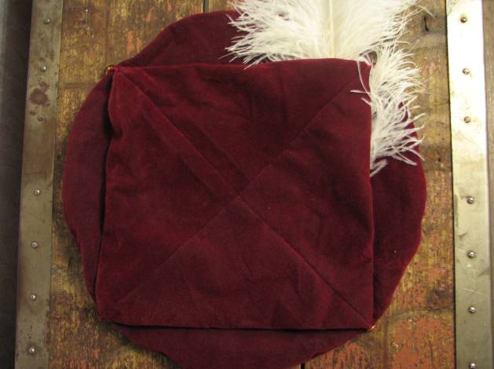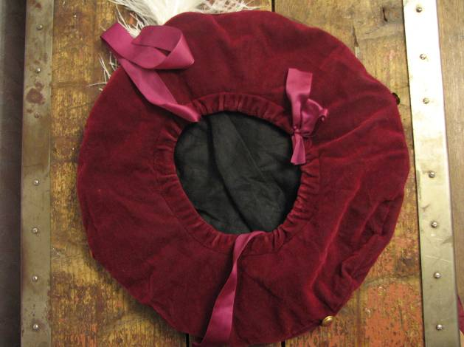

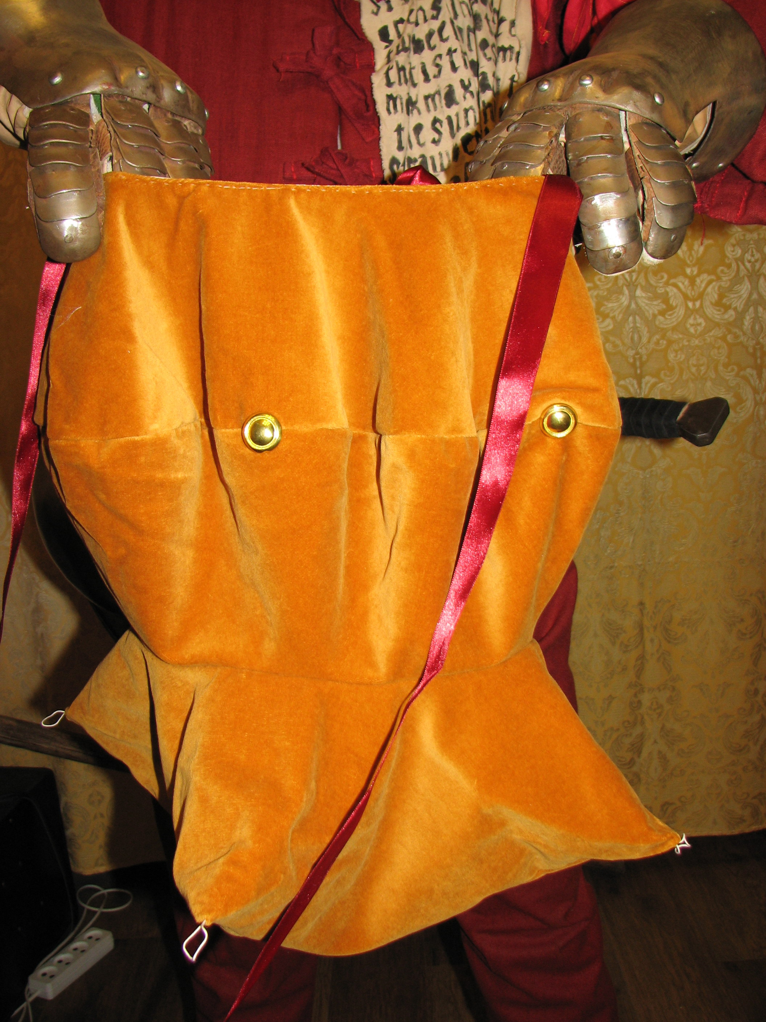
Помимо всего прочего, берет может использоваться как мешок для добычи из ограбленных корованов.

Удачи в изготовлении!

